DATUM: 06.09.2019
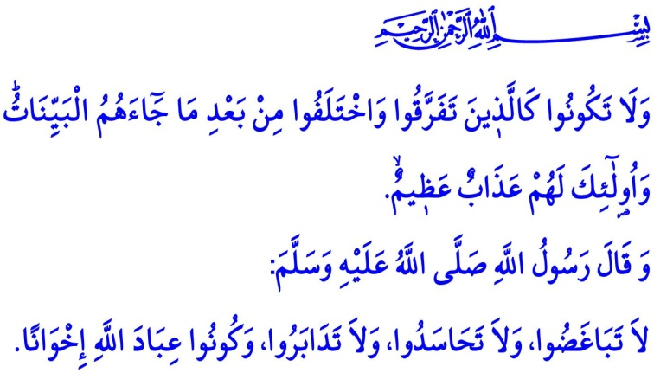
DER MONAT MUHARRAM UND ASCHURA TAG
Werte Muslime!
Wie auch unser Rabb im Koran mitgeteilt hat “Die Anzahl der Monate vor Allah beträgt zwölf.” Einer dieser Monate ist der aktuelle Monat von Muharram. Der Monat Muharram ist eine außergewöhnliche Zeitspanne, dem der Segen unseres Rabb gewährt wurde. Unser lieber Prophet (s.a.s.) hat mit der Aussage “das gesegneteste Fasten nach dem Ramadan-Fasten findet in dem Monat Muharram, dem Monat Allahs, statt.” auf die geistige Segnung dieses Monats hingewiesen.
Verehrte Gläubige!
Der Monat Muharram hat auch einen besonderen Platz in unserer Geschichte und Kultur. Muharram ist der Monat von Aschura. Aschura ist das Symbol unserer Einheit und Gemeinsamkeit, des Zusammenhalts und unserer Solidarität. Während die verschiedenen Gottesgaben in Aschura sich durch Vermischen zu einem gemeinsamen Geschmack umwandeln, hat auch unsere Nation Freude und Trauer, Segen und Beschwernisse, Zuneigung und Mühsal als eine Notwendigkeit für das jahrhundertelange Zusammenleben geteilt.
Werte Muslime!
Muharram ist gleichzeitig auch der Monat, in dem auch das Karbala Ereignis stattfand, welches unser gemeinsamer Schmerz und unsere historische Herzwunde ist. Imam Hussein und mehr als siebzig Muslime, die meisten von ihnen Ahl-al bait, wurden in Karbala zu Märtyrern. Karbala ist der Name einer harten Prüfung und einer tiefen Trauer. Karbala ist eine schwere Lektion, die seit Jahrhunderten von der Familie unseres geliebten Propheten vererbt wird. Heute muss jeder Muslim, der tiefe Trauer empfindet, wenn das Wort von Karbala erwähnt wird, und der "Ah!" seufzt, wenn Imam Hussein erwähnt wird, über Karbala nachdenken, es richtig verstehen und sich aus diesem Ereignis Lehren ziehen.
Werte Gläubige!
Um Karbala zu verstehen, muss man Hussein kennen. Hussein ist ein ehrenwerter Gläubiger, der dem Weg seines Großvaters, des letzten Propheten Mohammed Mustafa (s.a.s) folgt. Hussein ist ein ehrenvoller Muslim, der sich Ungerechtigkeit und Unterdrückung widersetzt; sich für Recht, Gerechtigkeit,
Treue, Ergebenheit und Tugend einsetzt. Hussein zu lieben, erfordert die Aneignung der Werte, für die er sein Leben geopfert hat. Denn er ist für alle Generationen und Altersgruppen ein großartiges Beispiel für ein würdiges Leben und eine edle Haltung. Es ist unsere Pflicht, uns mit dem Glauben und der Ethik von Hussein zu gürten und gleichzeitig seine aufopfernde Persönlichkeit an unsere Jugend weiterzugeben.
Werte Muslime!
Die größte Botschaft des Monats Muharram ist es, unsere Einheit und Solidarität zu schützen und niemals unsere Bruderschaft zu gefährden. Unser allmächtiger Rabb warnt uns im Koran wie folgt: “Seid nicht wie diejenigen, die sich trennen und auseinanderfallen, nachdem die offensichtlichen Beweise zu ihnen gekommen sind. Es gibt eine große Strafe für sie.” Und unser geliebter Prophet (s.a.s.) befiehlt in einem Hadith: “Hasst euch nicht und seid nicht feindselig zueinander. Beneidet euch nicht, wendet euch nicht voneinander ab, oh die Diener Allahs! Seid Geschwister.”
Werte Muslime!
Lasst uns unsere Herzen vereinen, die denselben Glauben, Schmerz und dieselbe Sehnsucht tragen, um kein neues Karbala zu erleben. Lasst uns in unseren Herzen Raum für einander schaffen, lasst uns unser Leben mit Liebe begegnen. Gehen wir mit Weitblick, Umsicht, Verantwortung und Einfühlungsvermögen auf unsere gemeinsamen Schmerzen und Probleme ein, die auf eine Lösung warten. Lasst uns um unsere heiligen Werte aneinander klammern, die uns zu dem machen, was wir sind. Lasst uns die Würde und die schöne Ethik von Hussein zum Motto machen.
Bei dieser Gelegenheit möchte ich all unsere Märtyrer, insbesondere Hussein, den obersten Pir unserer Märtyrer, die von Karbala bis heute ihr Leben für die Wahrheit, Freiheit, Hehrheit und Heiligkeit geopfert haben, mit Segen und Dankbarkeit erwähnen.
Ich möchte noch auf einen Punkt hinweisen, während ich meine Predigt beende. Wie Sie wissen, haben wir ein weiteres Schuljahr erreicht. Hoffentlich werden nächsten Montag die Schulen geöffnet. Ich möchte diese Gelegenheit nutzen, um Allah zu bitten, dass das neue Schuljahr für unsere Kinder, Schüler aller Stufen, welche die Hoffnung für unsere Zukunft darstellen, wertvollen Lehrer und Eltern, segensreich wird. Mein Rabb soll gewähren, dass unsere Kinder, eine gesunde, friedliche und erfolgreiche Schulzeit verbringen und dass sie mit den Kenntnissen, Fähigkeiten und Erfahrungen ausgestattet werden, die zum Wohle unseres Landes, unserer Nation und der gesamten Menschheit eingesetzt werden können.

Tevbe, 9/36.
Müslim, Sıyâm, 202.
Âl-i İmrân, 3/105.
Buhâri Edeb, 57. Generaldirektion für religiöse Dienste

